**Технологическая карта**

**образовательной деятельности по конструированию**

**Подготовила** Воспитатель МБДОУ № 43 Прахова Е.А

**Тема:** «К Лунтику в гости»

Проходило в рамках тематической недели посвященной дню Космонавтики

**Образовательная деятельность предназначена для детей** 6-7 лет (подготовительная к школе группа)

**Цель:**создание условий для развития конструктивных способностей у детей посредством работы с помощью конструктора

**Задачи:**

**Образовательные:**

1. Расширять знания детей о космосе через организацию конструктивной деятельности.
2. Формировать умения создавать различные модели из конструктора ЛЕГО по рисунку, дополнять их различными деталями
3. Формировать умения ориентироваться на листе бумаги
4. Формировать умения планировать этапы создания постройки, находить конструктивные решения

**Развивающие:**

1. Развивать   мыслительную деятельность при конструировании.
2. Совершенствовать условия для развития внимания, образного и пространственного мышления.
3. Способствовать развитию творческой и речевой активности ребенка.

**Воспитывающие:**

1. Формировать умение работать в группе, доводить до конца начатое дело
2. Формировать умения осуществлять анализ проделанной работы.

**Предварительная работа**:

1. Рассматривание иллюстраций о Космос.
2. Чтение художественной литературы о космосе, "Первый в космосе" В. Бороздин, "О чем рассказал телескоп" П. Клушанцев, " Как мальчик стал космонавтом" Л. Обухова, " Счастливого пути, космонавты" Е.П . Левитан
3. Рассматривание макета Солнечной системы
4. Сюжетно – ролевая игра «Космический корабль»
5. Рассматривание различных построек из ЛЕГО конструктора
6. Знакомство с деталями ЛЕГО

**Работа с родителями**

1. Порекомендовать нарисовать рисунки для оформления выставки на тему « Загадочный Космос».
2. Оформление выставки поделок из бросового материала «Космос»

**Оборудование:**

1. Карточки схемы, иллюстрации
2. Разрезанные картинки
3. Конструктор ЛЕГО
4. Листы в клетку на каждого ребенка
5. Игрушка Лунтик
6. Разрезные картинки (кристаллы)

|  |  |  |  |  |
| --- | --- | --- | --- | --- |
| **Этап совместной деятельности** | **Цели и задачи совместной деятельности** | **Действия педагога** | **Действия детей** | **Планируемые результаты** |
| **1. Водная часть**  Мотивация | Создание положительной-эмоционального настроя | Приветствие: психогимнастика «*Подари улыбку другу»*  Ребята, какое у вас сейчас настроение*?*  -Ребята мне на телефон пришло сообщение: «Ребята, помогите! Нам нужна ваша помощь, срочно включите телевизор!»  - Ребята к нам сегодня прилетел гость, с планеты Луна.  Кто это? Он пришел к нам не с пустыми руками, что это такое, давайте посмотрим (показывает разбитые кристаллы)  Лунтик ни как не может понять, что Плутошки хотят от него, поэтому он пришел к нам что бы мы ему помогли | Дети входят в группу и здороваются  Настроение у нас веселое  Дети рассматривают кристаллы и делают вывод о том, что их нужно собрать (собирают их), получились картинки РАКЕТА, ЛУНА, ЛУНОХОД | Интерес к предстоящей деятельности |
| Проблема | Создание проблемной ситуации, требующей разрешения. | Как вы думаете о чем просят Плутошки, Лунтика?  А как же он туда попадет?  - Почему ему надо помочь?  - На чем Лунтик может попасть на планету Плутон к Плутошкам, а потом и к себе на Луну?  -Ребята, а как вы думаете на каком транспорте можно передвигаться по Луне  - Ребята, а вы могли бы помочь Лунтику? Почему? Расскажите ему, что вы уже знаете про космос? | Наверное с помощью этих картинок показывают Лунтику, что бы он их пригласил к себе в гости на свою Родину, планету -Луну  Ему нужно помочь, ведь ему не на чем попасть на свою планету. Ему нужна ракета, а для передвижения по Луне, луноход. | Пере Мотивация детей на деятельность и желание помочь. |
| Планирование | Систематизация знаний о космосе | - Скажите пожалуйста, кто совершил первый полёт в космос?  А как назывался космический корабль на котором Ю.Гагарин полетел в космос  - Ребята, а как вы думаете кто изготавливает разные ракеты?  Первым конструктором был Сергей Павлович Королев.  А мы с Вами можем, стать конструкторами?  - Что для этого нужно?  Я предлагаю вам стать конструкторами. Согласны?  У нас есть 2 картинки, они разрезаны на части, вам нужно выбрать фрагмент картинки и со своими товарищами собрать целую из частей, в той группе конструкторов вы и будите работать и собирать по схеме, то что нарисовано на картинке.  - Ребята, что мы с вами будем собирать, посмотрите пожалуйста на свои получившиеся картинки.  - Из чего мы можем собрать эти предметы?  Обратите внимание потом один человек из команды должен будет рассказать кратко о своей модели по алгоритму. | Юрий Гагарин  Корабль под названием «Восток»  Ракеты создают конструкторы.  (демонстрация портрета)  Дети выбирают фрагмент картинки и по принципу «Собери целое» делятся на группы и занимают свое рабочее место.  Нужно построить ракету и луноход.  Да, можем конструировать из ЛЕГО | Активизировать словарь по теме «Космос»,  вспомнить и рассказать о космосе |
| **2.Основная часть.**  Практическая деятельность | Конструирование ракеты, лунохода и космонавта из конструктора ЛЕГО. | - Вот мы и разделились на 2отдела:  1. Группа конструкторов строят ракету за столом №1. Там лежит схема конструкции, которую вы будите конструировать  2. Группа инженеров строят луноходза столом №2, там тоже есть схема по которой вы будите конструировать  - А прежде, чем приступить к работе, я предлагаю размять ваши пальчики и выполнить графический диктант *(см. Приложение 1)*  - Ну, а теперь все по местам, приступаем к конструированию. Поможем нашему Лунтику.  У нас с вами получились прекрасные модели, вы наверное устали, предлагаю  «Космическую физкультминутку»  **Космос**  Один, два, три, четыре, пять *(ходьба на месте)*  В космос мы летим опять *(соединить руки над головой)*  Отрываюсь от земли *(подпрыгнуть)*  Долетаю до луны *(руки в стороны, покружиться)*  На орбите повисим *(покачать руками вперед-назад)*  И опять домой спешим *(ходьба на месте)*  -Возвращаемся на рабочие места.  Выберите пожалуйста одного человека из команды который кратко расскажет о своей модели, а поможет вам небольшая схема *(Приложение 2)* | Ребята делятся на 2 отдела.  Ребята выполняют диктант  Ребята самостоятельно строят – ракету, космонавта и луноход  -Дети выполняют «космическую зарядку»  Ребята рассказывают о проделанной работе. | Способность самостоятельно действовать, решать интеллектуальные задачи в соответствии с возрастом.  Развитие внимания, мышления, зрительного восприятия. |
| **3.Заключительная часть.**  Рефлексия | Подведение итога НОД, обобщение полученного опыта.  Формирование элементарных навыков самооценки. | Ребята, вы постарались, проявили свои конструкторские и творческие способности.  Самое главное, вы добрые ! Почему? (помогли Лунтику)  Как вы помогли ему?  Посмотрите какая у вас получилась ракета? Давайте вспомним, для чего Лунтику нужна эта техника?  Что еще мы с вами собрали?  Почему его так называют?  Ребята что вам сегодня понравилось больше всего?  Что у вас вызвало затруднение?  Что бы вы молгли еще предложить? | Дети отвечают на вопросы воспитателя | Дети анализируют свою деятельность. |
| Открытый конец | Эмоциональный настрой на последующую деятельность, на использование полученной информации, приобретенных умений в самостоятельной деятельности. | Вот мы и помогли Лунтику, а чтобы результаты нашего труда не прошли бесследно, что бы друзья Лунтика могли посмотреть кто и как помогал ему, нам нужно их как то отправить на планету Плутон, Плутошкам, но как?  Так же я предлагаю вам зарисовать собственные модели и рисунки послать в главный конструкторский отдел.  Желаю Вам успеха! | Мы можем сфотографировать наши модели.  Дети придумывают собственные модели, и рисуют их. | Дети мотивированы на дальнейшую работу. |

*ПРИЛОЖЕНИЕ 1*

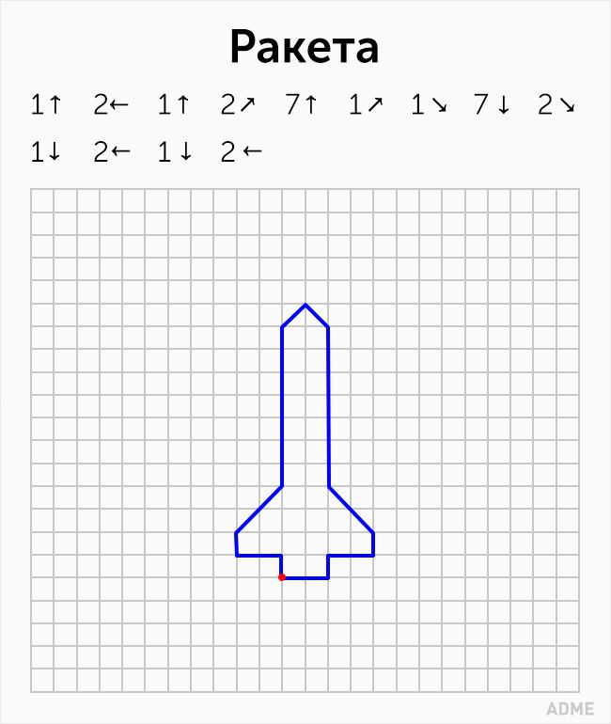

*ПРИЛОЖЕНИЕ 2*

|  |  |  |  |
| --- | --- | --- | --- |
| https://upload.wikimedia.org/wikipedia/commons/thumb/c/c5/Commons-emblem-query.svg/1200px-Commons-emblem-query.svg.png | *https://uvaleronchika.ru/wa-data/public/shop/products/41/45/4541/images/11318/tsvetovoy_krug_-_1.750x0.jpg* | https://cdn1.ozone.ru/s3/multimedia-w/c1200/6022621676.jpg | *http://www.bombo.ru/image/cache/data/full/9385.1.big-300x300.jpg* |
| *https://naklejka.ru/image/cache/catalog/preview/new/14412_0-500x500.png.jpg* | | | |